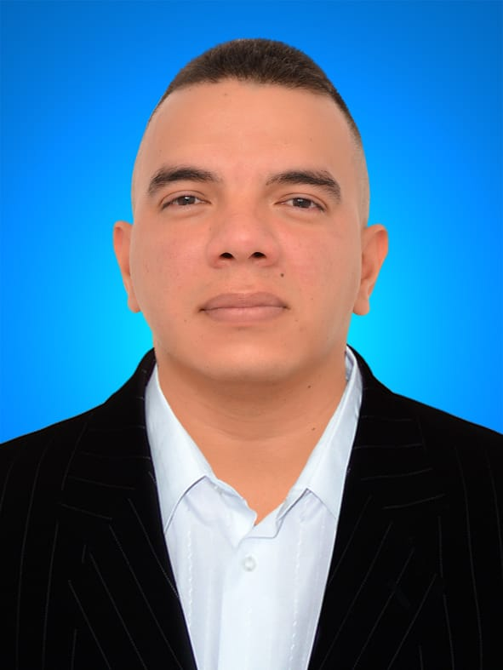

YAMID STEVEN

VERGARA RODRÍGUEZ

Dirección: Calle 55 # 94 -34 Valle del Lili
Contactos: 315-2661044
Ciudad de Residencia: Cali-Colombia. Estado Civil: Unión libre - Edad: 37 años - Hijos: 0 E-mail: Steven221987@hotmail.com

PERFIL PROFESIONAL

Orientado al logro, honesto, organizado y productivo. Me considero abierto al cambio, siempre buscando sobrepasar las expectativas requeridas. Busco los retos donde tenga altas posibilidades de desarrollo profesional e intelectual Excelentes relaciones interpersonales, experiencia probada trabajando bajo presión.

Licencia de conducción Vigente: B3 – C3
Manejo de Montacargas, tracto-camión y vehículos de servicio público.

PERFIL ACADÉMICO

BACHILLER | INSTITUCION EDUCATIVA SANTO TOMAS.
2003– 2004.

DIPLOMADO

LEAN LOGISTICS | UNIVERSIDAD ICESI.
OCTUBRE 2019 – AGOSTO 2021.

- PONTIFICIA UNIVERSIDAD JAVERIANA.
1er semestre Administración de Empresas.
ENERO-JUNIO 2025.

EXPERIENCIA LABORAL

TECNOQUIMICAS

OPERARIO ALMACENAJE CENDIS.

- Alistamiento y separación de cajas completas y unidades sueltas.
- Operario paletizador y montacargas eléctrico.
- Operario auxiliar de embarque.
Inspección de vehículos de carga, conteo de muelles, cubicaje del vehículo.
- Inclusión de mercancía de pre-muelles a muelles de carga.
- Alistamiento y despacho de TAT.
- Recibo de logística inversa y/o pedidos anulados.
- Operario de embarque
ABRIL-15-2015– AGOSTO-20-2025 (10 años).

COMESTIBLES ALDOR

OPERARIO FORMACION BMG.

- Operario de alistamiento de formación de gomas masticables.
- Operador de montacargas eléctrico y combustión.
- Alistamiento de materias primas para elaboración de caramelo.
ABRIL 2012 – FEBRERO 2015 (4 años).

DISTRIBUIDORA LA UNICA

DESPACHO, BODEGA.

- Alistamientos y despachos de pedidos.
- Administrador de inventarios y bodega.
MARZO 2008 – DICIEMBRE 2011 (4 años).

REFERENCIAS PERSONALES

- Karla Vanessa Noguera Trujillo.
Cel. 3116395331.

- Pedro Pablo Martinez Noguera.
Cel. 3103126610.

Yamid Steven Vergara Rodríguez
C.c. 1.130.636.690

